PARTIE TECHNIQUE APPEL D’OFFRE MOOV-AFRICA

- DISPOSITION TECHNIQUE ET RESSOURCES
  - Matériels Informatique
  - Environnement de production

- ARCHITECTURE D’INTERCONNEXION PROPOSEE

- PLAN DE CONTINUITE ET MESURE DECONTROLE SLA
  - Plan de continuité de service
  - Mesure de contrôle SLA

- Politique de sécurité du système d’informations
  - Gestion des identification et accès
  - Sécurité de l’infrastructure

- SPECIFICATIONS TECHNIQUES ET PROTOCOLES UTILISES

  - Matériels Informatiques

Configuration matérielle minimum d’un poste de travail agent

Configuration matérielle
Carte mère | Processeur | Intel core i7 CPU (3.0 GHz)
Carte mère | Mémoire | 16 Go
Stockage | Disque dur | 250 Go SSD ou 500 Go SATA
Carte graphique : |  | DirectX 10 ou supérieur
Ecran | 19 ‘’ (pouce minimum)
  Interfaces : VGA (HD-15), Display Port, HDMI,
  Résolution native : Full HD (1080p) 1920 x 1080 (Display Port: 75 Hz, VGA: 60 Hz
Casque | AXTEL PRO
  Flexible et rotation 340 °
  Filtre bruit respiration
  Annulation bruit ambia
  Isolation acoustique
IP PHONE | GIGASET DE 310 PRO

Configuration logicielle des postes

Nos positions de travail sont équipées de logiciels ci-dessous. Des installations pourront se faire sur demande de MOOV-AFRICA en fonction des besoins des applications métiers à déployer sur le poste des téléopérateurs.

Application | Editeur | Description
Microsoft  Windows 10 Pro | Microsoft corporation | OS
Firefox | Mozilla Foundation | Navigateur
Google Chrome | Google | Navigateur
Microsoft Office  2019 | Microsoft corporation | Suite bureautique (word, excel, power point, access, one note, publisher, sharepoint)
ESET Antivirus | ESET | Antivirus
Foxit Reader | Foxit  Corporation | Lecteur PDF
Microsoft  Silverlight | Microsoft corporation
Microsoft .NET Framework 4.5.2 (Francais) | Microsoft corporation

  - Environnement de production
Au-delà du gain d'espace de plus en plus crucial pour ce secteur d'activités en développement, les conditions de travail des salariés restent aussi une préoccupation ultime lors de l'aménagement d'un bureau call center. Un salarié sera d'autant plus efficace s'il se sent à l'aide sans son environnement de travail. Pour répondre à ce critère essentiel, le Groupe Media Contact a opté pour des mobiliers ergonomiques afin de réduire les risques de troubles musculo-squelettiques. En outre, ce type de mobilier de bureau est doté de cloisons, ou écrans de séparation, qui limitent le contact visuel entre les salariés afin de favoriser une meilleure concentration. Il est disposé de part et d’autre sur nos plateaux de production des dispositif anti bruit pour atténuer le bruit ambiant autour du télé opérateur. Le tout dans un espace bien éclairé et climatisé.
Les positions de travail sont équipées de matériels de dernière génération (micro casques, d’un IP-phone, d’un écran)
Pour assurer un bon éclairage pour les travailleurs ainsi que fourniture d’Energie électriques en continue, les dispositions ci-dessous ont été prise :
- Un éclairage avec des lampes LED ;
- Un groupe électrogène de grande capacité qui sert de relais en cas de coupure électrique ;
- Des Régulateurs qui permet de réguler le courant continu ;
- Un PFC pour redresser le courant continu ;
- Des onduleurs pour assurer la transition du courant A/C ;
- Détecteur de fumé ;
- Alarme incendie et Extincteurs.

- ARCHITECTURE D’INTERCONNEXION PROPOSEE

Nous proposons l’architecture ci-dessous pour interconnecter nos sites afin d’accéder aux différentes applications métiers ainsi que l’appels d’émission que cette mission peut demander.
Nous proposons une architecture basée sur de l’IP. Ce qui permettra d’utiliser du SIP pour les appels Voix. Ce qui nous permettra d’augmenter facilement les capacités de sans engendrer d’important coût matériel.

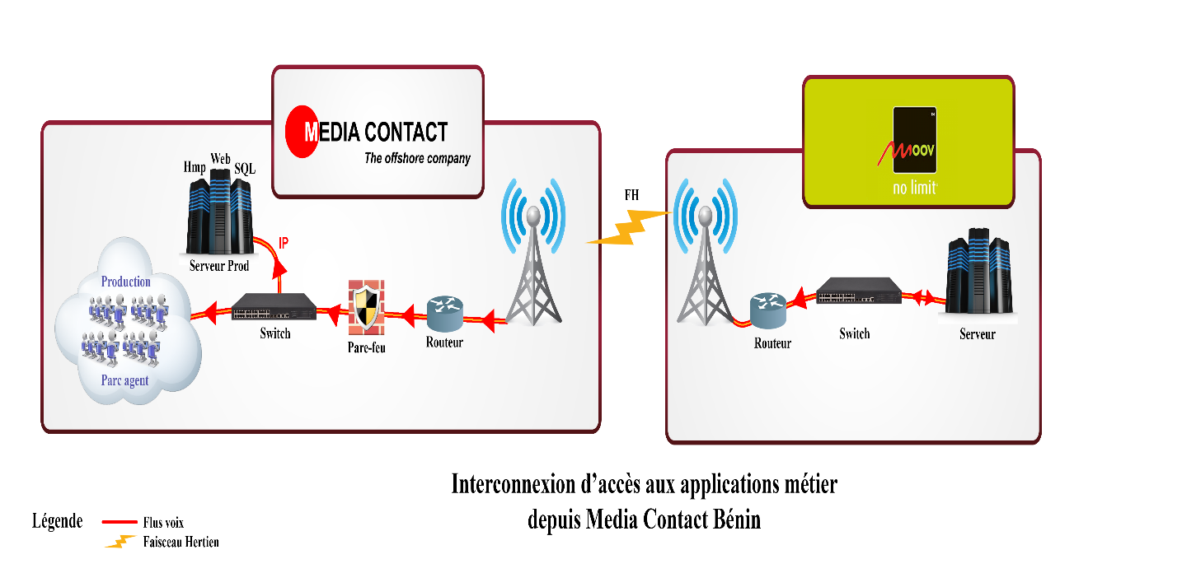
Architecture d’accès aux application métiers

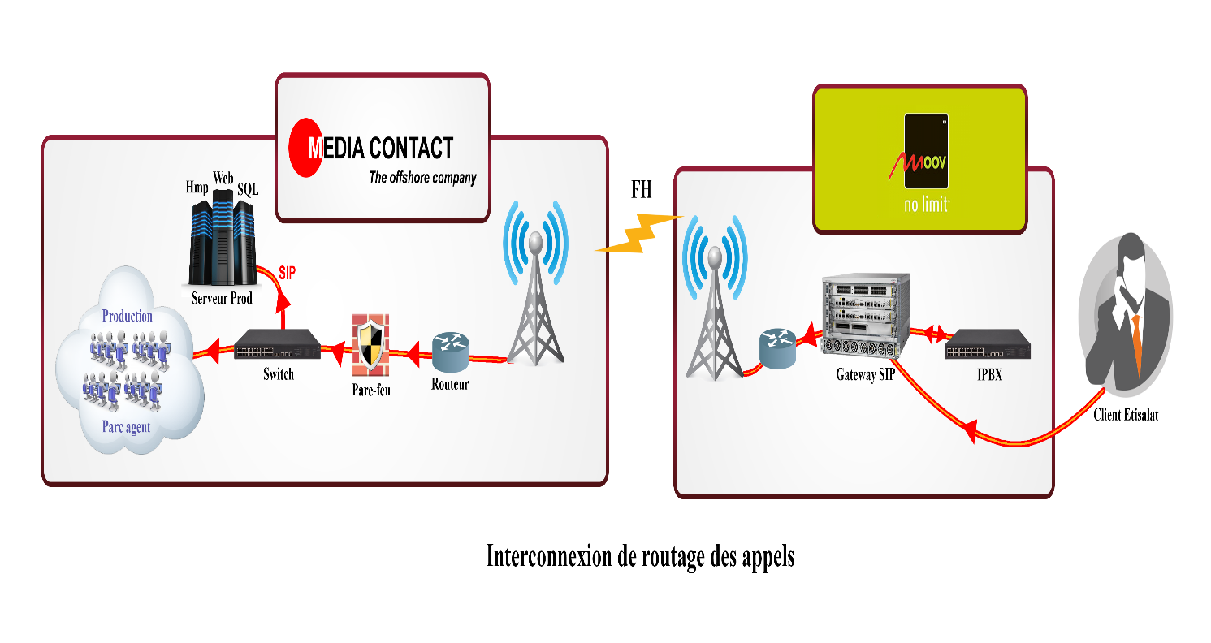
Architecture de routage des requêtes voix

- PLAN DE CONTINUITE DU SERVICE ET MESURE DECONTROLE SLA
  - Plan de continuité de service
Un ensemble de mesure visant à assurer, selon divers scénarios de crise (face à des pannes techniques, incendie y compris des crises sanitaires et politiques), le maintien des prestations de service.
Notre approche prend en compte des solutions de redondante virtuelle et physique.
Redondante virtuelle
Dans ce cas de figure, c’est essentiellement le site de production qui est impacté. C’est-à-dire les différents serveurs de production fonctionnent et accessible mais impossible aux ressources humaines de travailler normalement sur le site (comme la crise sanitaire actuellement, ou incendie ou crise politique) ou de se rendre physiquement sur le site. Dans ce cas, la continuité de service est assurée à distance par les agents depuis leur maison ou depuis un site externe.
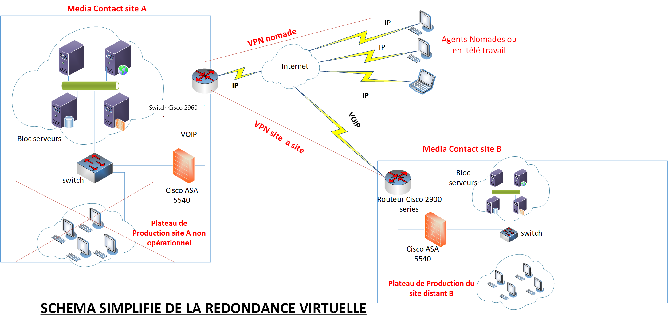
L’architecture ci-dessus montre les différents éléments ainsi que le process mise en place dans le cadre d’une redondance virtuelle. Cette redondance interviendra seulement si, c’est le plateau de production qui est inaccessible. Nos sites disposent d’une connexion Internet dédiée et redondante de 10 Mbps. Cette connexion arrive sur un switch Derrière ce Switch se trouve l’équipement de sécurité (Firewall) sur lequel nous avons configuré deux types de VPN ainsi que toutes les mesures de sécurités nécessaires :
- Un VPN nomade pour permettre l’accès à nos utilisateurs nomades ;
- Et un autre VPN Site-à-site pour interconnecter nos différentes Filiales.
Les utilisateurs nomades disposent d’un accès VPN unique et personnel afin de pouvoir se connecter au site et traiter les appels ou requêtes des clients et accéder aux ressources réseaux comme s’ils sont sur le site de production. Les accès VPN sont couplés à l’annuaires Active Directory afin que le conseillers ou utilisateurs puissent se connecter avec son accès existant et bénéficier de toute la politique de sécurité mise en place à travers les GPO.
L’interconnexion avec le sites distant est basée sur un VPN site à site.

Redondance physique
Dans ce scénario, on note que le site principal est totalement down ou non accessible (parc de production et salle technique). Afin d’assurer une continuité des services, nous proposons une interconnexion par trunk SIP entre le site de MOOV-AFRICA Benin et notre site physique sur le territoire.
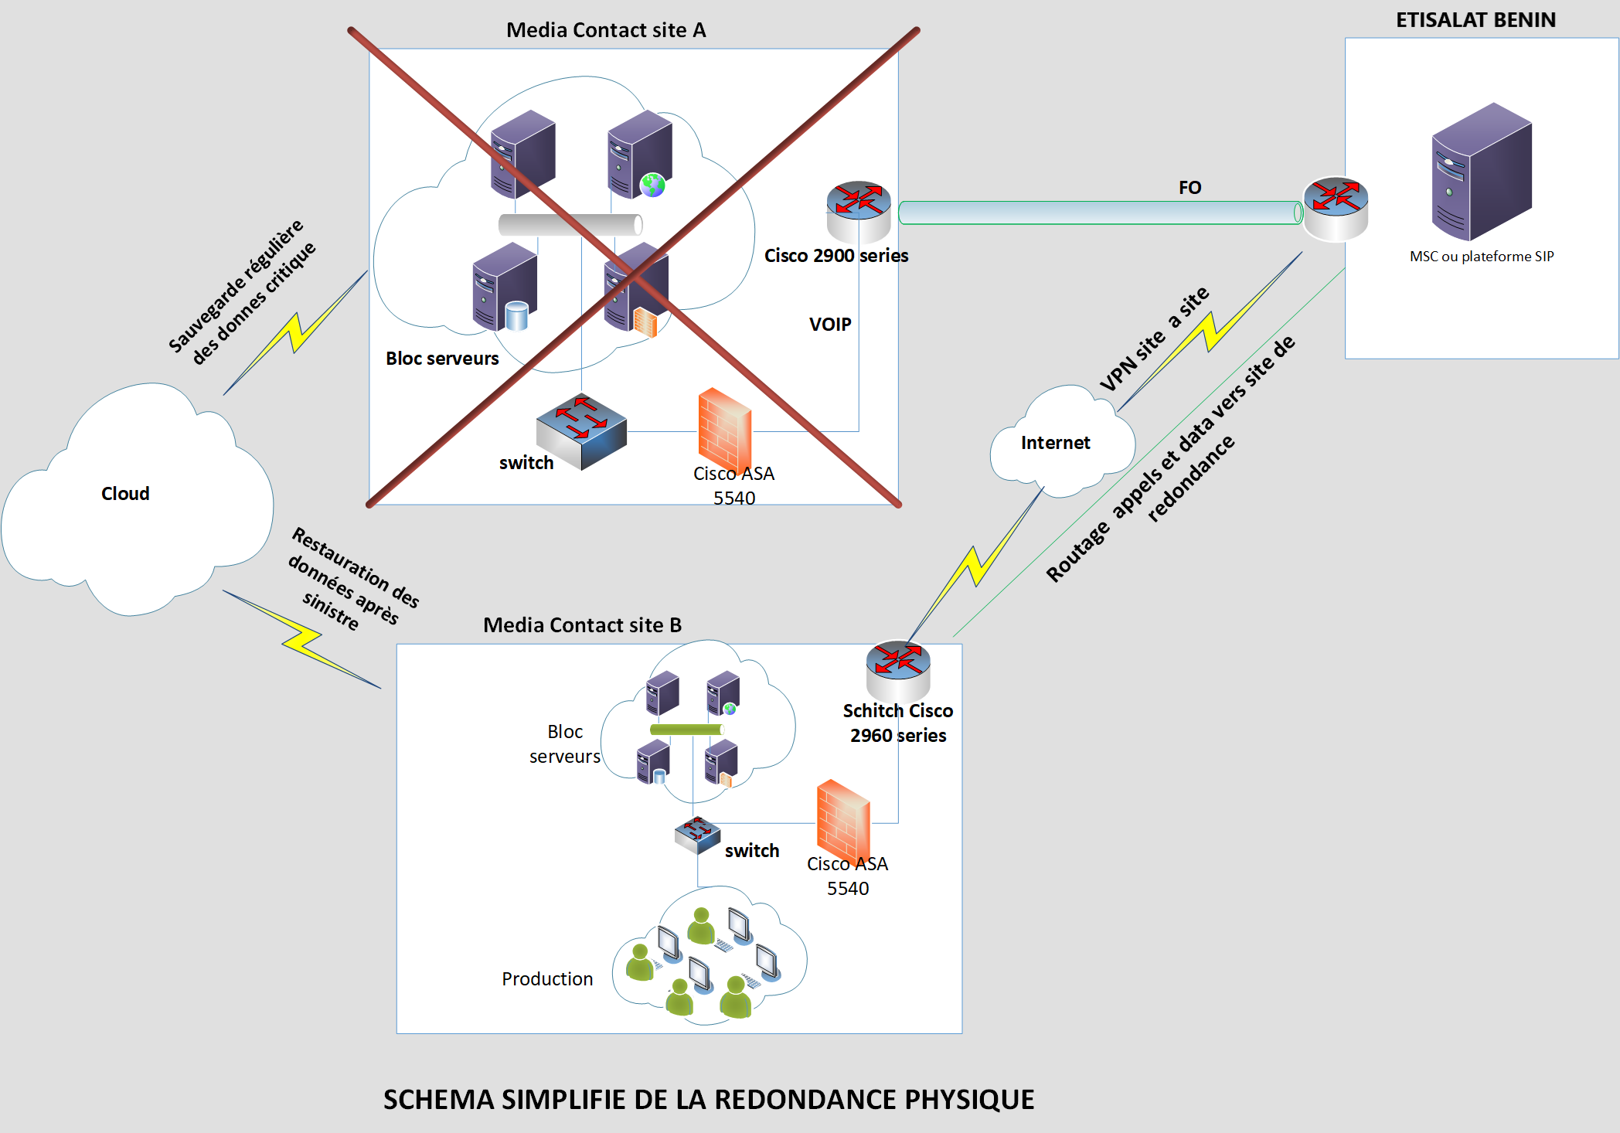
Architecture simplifiée d’interconnexion avec notre site de redondance

  - Mesure de contrôle SLA
Ci-dessous quelques points de mesure des délais de résolution des pannes. C’est une liste non exhaustive et d’autres points peuvent etre rajouté avec l’équipe de MOOV-AFRICA.

CARTOGRAPHIE DES RISQUES | DETAILS | IMPACT | DEGRE | MESURES/DISPOSITIONS | SLA (mn)
TECHNIQUES / LOGISTIQUES | Interruption de la fourniture d'énergie | Arrêt de production | Faible | Relai du groupe Electrogène | 5
TECHNIQUES / LOGISTIQUES | Panne sur équipement Interne | Arrêt de production | High | Intervention technique | 30
TECHNIQUES / LOGISTIQUES | Perte de liaison Data/ Instabilité de la liaison | Impossible d’accéder aux applications | High | Alerte client | 15
TECHNIQUES / LOGISTIQUES | Indisponibilité des applications | Production en mode dégradée (satisfaction des abonnés différée) | Faible | Alerte client | 15
TECHNIQUES / LOGISTIQUES | Mauvaise Qualité audio | Grésillement ligne | Medium | **** | 60
TECHNIQUES / LOGISTIQUES | Crash du serveur (défaillance du serveur) | Perte de données | High | Serveur backup de sauvegarde | 60
TECHNIQUES / LOGISTIQUES | Risques environnemental (inondations /incendies,,,,,,,) | Site inaccessible / Capacité de production réduite | Critical | Mise en service du plan de Redondance virtuelle | 120
TECHNIQUES / LOGISTIQUES | Risques environnemental (inondations /incendies,,,,,,,) | Site inaccessible | Critical | Mise en service du plan de Redondance physique | 120 à 460

En cas d’incident dont la résolution de la panne est supérieure à 2 heures, le centre de contacts devra :
- Mettre en action de plan de continuité d’activité de niveau 1 qui est : le télétravail ou accès à distance au service de production
- Prévenir MOOV-AFRICA BENIN sans délai par mail en précisant la description de la cause.
- L’administrateur fournira une information régulière toutes les 60 minutes jusqu’à la Résolution de la panne.

En cas d’indisponibilité du site de production (site totalement down), un call conférence sera initié avec le service informatique MOOV-AFRICA BENIN pour informer ,situer les responsabilités et activer le plan de continuité de service basé sur la redondance physique. Une cellule de crise devra être mise en place et fournira des comptes rendus horaires. Au sein de cette cellule sera rédigé le plan d’action formalisé.
Après la résolution de l’incident, une information sur l’incident est communiquée par mail à tous les acteurs.

- Politique de sécurité du système d’informations
  - Gestion des identification et accès
Afin d’assurer une bonne administration de la sécurité, les systèmes doivent garder trace de toutes les actions significatives et enregistrer l’identité des auteurs de ces évènements. L’identité de l’utilisateur détermine ses privilèges et ses droits d’accès à telles ou telles données. En effet, les procédures d’identification et d’authentification des utilisateurs sont nécessaires avant toute stratégie de protection. Il est aussi nécessaire d’appliquer le principe de séparation des privilèges, c'est-à-dire attribuer à chaque utilisateur seulement les privilèges dont il a besoin.

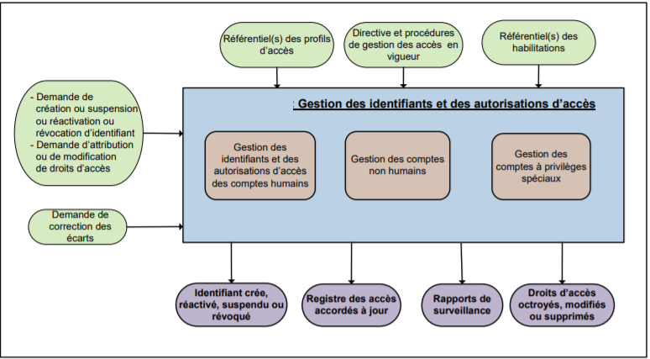
Schéma de gestion des identifiants et des autorisations d’accès
Tels qu’illustré à la figure ci-dessus, notre politique de gestion des identifiants et des autorisations d’accès couvre :
- La gestion des identifiants et des autorisations d’accès des comptes humains, qui consiste à :
- Créer, modifier, enregistrer et résilier les identifiants associés à chaque compte humain, à la demande du gestionnaire ;
- Octroyer, modifier, supprimer les accès autorisés à chaque identifiant, à la demande du gestionnaire ;
- Vérifier si une demande d’octroi d’autorisation d’accès n’engendre pas un conflit de séparation des tâches ;
- S’assurer auprès du gestionnaire qu’une demande d’autorisation d’accès est justifiée lorsqu'elle n'est pas conforme au référentiel des habilitations ;

- Formation des utilisateurs
La formation des utilisateurs a pour objectif de les rendre autonome à l’usage des outils et applications qui sont utiles à l’exécution de leurs taches dans l’entreprise. Elle vise :
- Informer l’utilisateur :
    - De la mise en place des journaux d’activités permettant de détecter et de retracer toute activité et tout accès non autorisé ;
    - Qu’en l’absence de moyens sécurisés sur son poste de travail, il doit s’abstenir de transmettre des données sensibles vers ou depuis l’extérieur de l’organisme ;
    - Des sanctions auxquelles il s’expose en cas de non-respect des dispositions réglementaires mises en place en matière de gestion des accès.
- Sensibiliser l’utilisateur :
- À l’importance de choisir un mot de passe sécuritaire, selon les bonnes pratiques en la matière, et de le garder secret en tout temps ;
- À l’importance de verrouiller son poste de travail lorsqu’il s’absente de son bureau ;
- Aux contraintes légales et aux moyens de sécurisation de l’information à laquelle il accède ;
- À l'obligation de signaler, sans délai, toute atteinte à la sécurité de l’information à laquelle il accède.

  - Sécurité des données
La mise en place d’une politique de sécurité des données efficace consiste à mettre en œuvre un plan d’action. La première étape de notre politique de sécurité des données consiste évaluation les risques et menaces, leurs conséquences et les vulnérabilités. Nous avons ensuite défini le périmètre sensible, c’est-à-dire quelles données sont particulièrement essentielles ou confidentielles et nécessitent une protection renforcée :
- Fichiers utilisateurs,
- Fichiers serveurs (les points de restaurations),
- Documents contractuels (employés et clients),
- Emails,
- Bases de données de nos applications internes et de production (interactions clients avec le call center),
- Les enregistrements vocaux, vidéos etc.
Les matériels utilisés pour protéger les informations déclarées sensibles et confidentielles :
- L’installation d’un pare-feu,
- Mise en place de VPN pour l’accès à distance ;
- Contrôle d’accès,
- Serveur de sauvegarde, etc.
Enfin, nous communiquons régulièrement avec les services et les salariés de l’entreprise vis-à-vis des règles de sécurité informatique et diffuser aux collaborateurs les procédures (best pratique) et les réactions à adopter en cas de problème. Ces règles concernent l’utilisation des logiciels, de sites internet, le matériel informatique, etc.
Une politique de sauvegarde et restauration des données est mise en place afin de renforcer la sécurité des données.

  - Sécurité de l’infrastructure

Sécurité de l’accès aux plateaux de production
Afin d’apporter une sécurité aux personnes et a l’ensemble de l’infrastructure, certaines précautions sont prises :
- Accès contrôlé par les badgeuses (à l’intérieur comme à l’extérieur des portes) ;
- Le bâtiment est surveillé 24h/24 par des agents de sécurité ;
- Les plateaux et tout le bâtiment est contrôler par des caméras de surveillance 24h/24 et dont les données sont stockées sur un disque de grande capacité
- Mise en place d’un système de détection de fumée/feu
- Mis en place de dispositif d’extincteur de feu
- Des schéma ou circuit d’évacuation du personnel en cas d’incendie affiché partout ainsi que les personnes à contacter
- Bâtiment disposant de deux groupes électrogènes en redondances
- Bâtiment contrôlé par des régulateurs ;
Sécurité d’accès à la salle technique
- Salle bien fermé et contrôlé par un dispositif biométrique ;
- Le fichier de log (badgeuse) sont sauvegardés et conservés pour des besoins d’audit ;
- Accès limités seulement aux personnels informatiques ;
- Salle bien aérée par des matériels de climatisation ;
- Salle dotée d’un dispositif de détection de fumée et feu ;
- Salle dotée de plusieurs dispositifs d’extinction de feu ;
- Salle sous surveillance (caméra) ;
- Les serveurs sont alimentés par plusieurs onduleurs ;

